**Protokoll Studienarbeit, Bau eines Lidarsensors**

|  |  |
| --- | --- |
| Anlass |  |
| Datum |  |
| Teilnehmer |  |

**Material**

|  |  |
| --- | --- |
| Bezeichnung | Bauteil (Nr.) |
|  |  |
|  |  |

**Messgeräte**

|  |  |
| --- | --- |
| Art des Messgeräts | Bezeichnung |
|  |  |
|  |  |

**Aufbau**

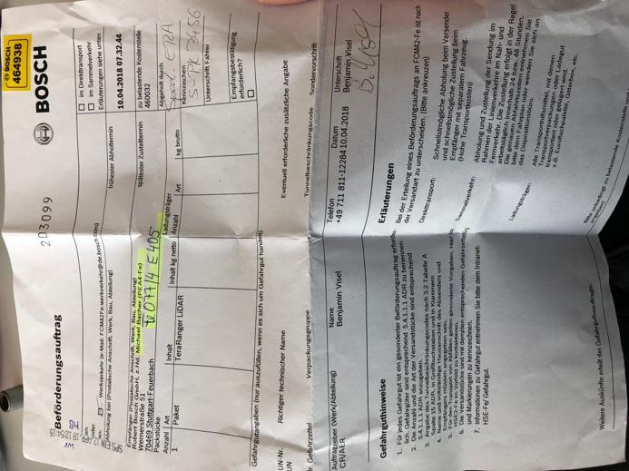

Figure : Aufbau des Versuchs

**Beobachtung**

**Ergebnis**

**Erkenntnis**

**Weiterarbeit & Voraussetzungen**

|  |  |
| --- | --- |
| Aufgabe | Voraussetzung |
|  |  |
|  |  |